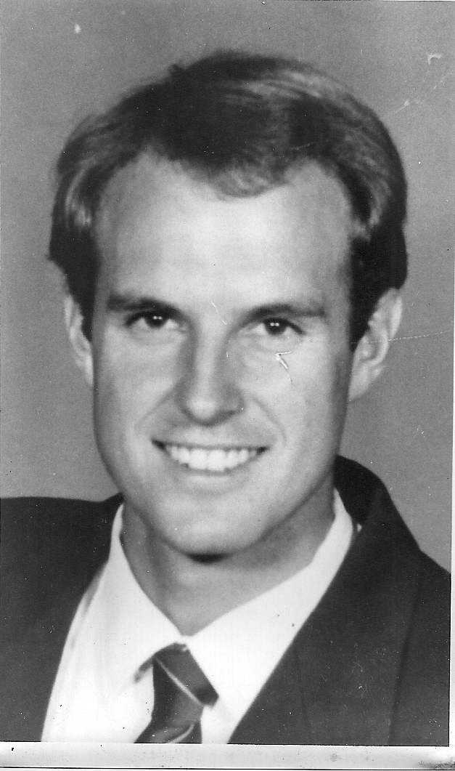
DAWIE LOTZ
16 Mei 1967 – 24 Julie 1993
Deur sy ma, Amanda Lotz, geskryf op 26 September 2011

Liewe vriende, hiermee beskryf ek kortliks my oorlede kind se lewe. Mag daar troos wees in die wete dat ’n hoëprofielmens – normaal en gebalanseerd – deur verwoestende depressie sy eie lewe kon neem.
David Jacobus Lotz is op 16 Mei l967 in Klerksdorp as oudste seun van vier van Tom en Amanda Lotz gebore. Van jongs af het Dawie die oog gevang met sy guitig-vriendelike gesiggie en spontane persoonlikheid. As sesjarige het hy rumatiekkoors gekry, tog het dit nie in sy weg gestaan om as sportman groot hoogtes te bereik nie.
Soos alle ouers het ons gedink Dawie is uniek. Met verloop van tyd het hy homself onderskei as leier op akademiese, sport-, kulturele en sosiale gebied. Meestal was ons net bekend as “die ouers van Dawie Lotz”. Dié naam waarmee almal vertroud was. Die rede was voor die hand liggend: hy was op laer- en hoërskool hoofseun, ’n sesonderskeiding-kandidaat in matriek, sportseun van die jaar en dux-leerling. Soos ’n vriend hom beskryf het: Alles waaraan Dawie geraak het, het in goud verander.
Op universiteit het hy alles cum laude geslaag, hy was lid van die Studenteraad en wenner van die hoogaangeskrewe Abe Bailey-reisbeurs.
Omdat hy onseker was oor sy studierigting, is hy eers twee jaar Weermag toe, waar hy as offisier gekwalifiseer het. Die jaar voor sy dood was hy ouderling in ’n studentegemeente.
Dawie was ’n goed gebalanseerde en veelsydige jong man wat alles met ywer en entoesiasme aangepak het. Deur selfdissipline en ’n ysere deursettingsvermoë het hy hoogtes bereik wat eintlik bo sy vermoë was. Selfmotivering het hom gedryf om die byna bomenslike te vermag.
Hoe ontsettend hartseer is dit dat hy die slagoffer van fisiologiese depressie geword het. Sy sterk eienskappe en psigiese krag het hy negatief gebruik, dit as ’t ware teen homself gerig en homself só vernietig.
Sy sjarmante persoonlikheid het hom by ’n ieder en ’n elk gewild en geliefd gemaak. Tog was hy ’n nederige persoon wat altyd ander wou help — ’n skoolmaatjie wie se fietsketting afgeval het of ’n vriend wat in sy matriekjaar nie verblyf gehad het nie.
As ouers het ons ’n uitstekende verhouding met hom gehad. Saam met sy sportiewe pa het hy geoefen, planne gemaak, drome gedroom. ’n Wonderliker pa kon geen seun begeer nie. So het hy die hoogste sport bereik as tenniskaptein van die Suid-Afrikaanse skolespan.
As ma het ek die liefde vir klassieke musiek en die skone kunste met hom gedeel. Van Gogh se sonneblomme het hy vir my saamgebring van ’n kultuurtoer. Beethoven se Pastorale Simfonie was sy kenwysie as hy tuis kom.
Ná die verwerwing van sy Honneursgraad in Ekonomie is hy met ’n allerliefste onderwyseres, Miranda van Rensburg, getroud. Hulle was — ten spyte van sy siekte later — baie gelukkig getroud.
Hy was besig met sy Honneurs Rekeningkunde toe sy pragtige jong lewe op 26-jarige ouderdom ten einde geloop het in Julie l993.
Dawie was ’n modelkind, ’n geliefde broer, getroue vriend en innig-tere huweliksmaat. Die reaksie van honderde mense wat ons probeer troos het, het sy geliefdheid bevestig.
Boeta, jy was ’n skitterblink diamant. Jou ligstrale weerkaats nog steeds in ons harte. Jy was ’n merkwaardige seun. Jy is onse Boeta, jy sal dit vir ewig bly.

